 | FACULDADE DE TECNOLOGIA ALFA DE UMUARAMA  Autorizada pela Portaria Nº. 1.390 de 14 de novembro de 2008  Rua Desembargador Antônio Franco Ferreira da Costa nº. 3678 - Umuarama – PR  Fone: (44) 3622-2562 CNPJ: 81236267/0001-84

Desenvolvimento do Trabalho de Conclusão de Curso de
Sistemas para Internet

Controle de produção

Rômulo da cruz vieira

ORIENTADOR:
PROF. Márcio Alves da costa

Umuarama
2019

Controle de produção

Rômulo da Cruz Vieira

Relatório Final do Trabalho de Conclusão de Curso (TCC), apresentado ao Curso de Tecnologia em Sistemas para Internet, na Faculdade Alfa de Umuarama, como requisito para a obtenção da certificação de Tecnólogo em Sistemas para Internet.

Umuarama
2019

RESUMO

[Aqui o aluno deve fazer um resumo do seu trabalho. Ele não deve copiar partes do trabalho e simplesmente colar. Faça uma síntese de tudo o que foi desenvolvido e que agora faz parte do trabalho.
Não deve ser muito grande, entre 10 ~ 15 linhas no máximo.
Não devem conter citações, nem falar sobre problemas, etc. somente sobre o trabalho que está apresentado.]
1-parte: 4 – 5 linhas
Resumo da parte de introdução

2-parte: 4 – 5 linhas
O que foi feito até agora... O sistema produzido até esse momento apresenta

Palavras-Chaves: agendamento, controle, relatórios, horários.

LISTA DE FIGURAS

Todas as figuras que estiverem no trabalho devem estar listadas aqui...
Figura 1: Exemplo de Relatório 10
Figura 2: Diagrama Entidade-Relacionamento 11
Figura 3: Exemplo de Diagrama de Caso de Uso 12
Figura 4: Protótipo de Interface 14
Figura 5: Diagrama de Atividades 15

LISTA DE ABREVIATURAS

[Exemplos]
UML Linguagem de Modelagem Unificada - Unified Modeling Language
GRE Gerenciamento de Requisitos
ASD A Ser Determinado
SRS Especificação de Requisitos de Software - Software Requirements Specification
PHP Hypertext Preprocessor

SUMÁRIO

1 INTRODUÇÃO 7
2 DESCRIÇÃO DO SISTEMA PROPOSTO 8
2.1 Recursos de Software 8
2.1.1 PHP 8
2.1.2 MySQL 8
2.2 Recursos de Hardware 9
2.3 Descrição dos Cadastros 9
2.3.1 Cadastro de alunos 9
2.3.2 Cadastro de disciplinas 9
2.4 Descrição dos Processos / Movimentos 9
2.4.1 Matrícula 9
2.5 Descrição dos Relatórios 10
2.5.1 Relatório de produtos 10
3 DIAGRAMA ENTIDADE-RELACIONAMENTO 11
4 CASOS DE USO 12
4.1 Diagrama de Casos de Uso 12
4.2 Especificação de Caso de Uso: Efetuar Login 14
4.2.1 Descrição 14
4.2.2 Fluxo básico 14
4.2.3 Fluxos alternativos 14
4.2.4 Precondições 14
4.2.5 Pós-condições 14
4.2.6 Pontos de inclusão ou extensão 14
4.2.7 Dicionário de dados 14
4.2.8 Protótipo de interface 15
4.3 Especificação de Caso de Uso: Gerenciar Cliente 15
4.3.1 Descrição 15
4.3.2 Fluxo básico 15
4.3.3 Fluxos alternativos 15
4.3.4 Precondições 15
4.3.5 Pós-condições 16
4.3.6 Pontos de inclusão ou extensão 16
4.3.7 Dicionário de dados 16
4.3.8 Protótipo de interface 16
5 DIAGRAMA DE ATIVIDADES 17
6 RELATÓRIO DE TESTES 18
7 CONSIDERAÇÕES FINAIS 19
BIBLIOGRAFIA 20

1 INTRODUÇÃO

[Este texto deve estar no final da introdução, e deve estar adaptado à sua documentação]
Este trabalho está dividido da seguinte forma: no Capitulo 2 é apresentada a Descrição do Sistema Proposto com todos os itens que farão parte do sistema, no Capitulo 3 será apresentado o diagrama entidade-relacionamento que compõe a documentação do sistema, no Capitulo 4 são apresentados os requisitos do projeto através dos Casos de Uso do sistema desenvolvido. No Capítulo 5 são apresentados os Diagramas de Atividades com a sequência de atividades que o sistema executa, no Capítulo 6 é apresentado o relatório de testes executados para verificar a conformidade e a qualidade do sistema, e finalmente no Capítulo 7 são apresentadas as conclusões e considerações finais.

2 DESCRIÇÃO DO SISTEMA PROPOSTO

[Exemplo] O Sistema Acadêmico SISALFA deverá realizar o controle de frequência e notas de alunos matriculados em uma instituição de Ensino. Os professores terão acesso ao sistema para cadastrar as notas e poderão realizar a chamada online no momento da aula através da internet, além de poder disponibilizar material de apoio aos acadêmicos. Existirá ainda, um painel de acesso, onde os acadêmicos poderão visualizar suas notas e faltas, assim como baixar material de apoio deixado pelos professores.

2.1 Recursos de Software

O sistema será desenvolvido utilizando a linguagem PHP e Banco de Dados MySQL. Outras linguagens e tecnologias como JavaScript, AJAX e semelhantes podem ser consideradas, segundo sua necessidade.
Foram efetuados testes de acesso nos navegadores Chrome v. 30.0 e Firefox v. 24.3, assim sugerimos que o sistema seja executado nessas versões de navegadores ou versões superiores.

2.1.1 PHP

[Para cada tecnologia utilizada deve ser feita uma explicação delas, mostrando o que é, como funciona, etc.] [2].

2.1.2 MySQL

[Para cada tecnologia utilizada deve ser feita uma explicação delas, mostrando o que é, como funciona, etc.]

2.2 Recursos de Hardware

A aplicação deverá ser hospedada em um servidor com processador Intel ou similar, com mínimo de 4 GB de memória RAM e serão necessários 500MB de espaço em disco para o sistema.

2.3 Descrição dos Cadastros

2.3.1 Cadastro de alunos

O Cadastro de alunos será feito acessando a tela principal do sistema e escolhendo no menu superior a opção de Alunos. Na próxima tela será apresentada a lista de alunos já cadastrados e as opções disponíveis para estes alunos. Na parte superior existirá o botão de “Cadastrar Novo”. Na próxima tela serão gravados os dados dos alunos, inserindo nome, CPF e outros dados que sejam pertinentes e importantes. Os campos deverão ser validados, e o sistema não deixará que dados incorretos sejam cadastrados, para evitar futuros problemas.

2.3.2 Cadastro de disciplinas

O Cadastro de disciplinas será feito acessando a tela principal do sistema e escolhendo no menu superior a opção de Disciplinas. Na próxima tela será apresentada a lista de disciplinas já cadastradas e as opções disponíveis para estas disciplinas. Na parte superior existirá o botão de “Cadastrar Novo”. Na próxima tela serão gravados os dados das disciplinas que serão ministradas nos cursos, como Matemática, Educação Física, etc. Não poderão existir disciplinas com nomes duplicados. Os campos deverão ser validados, e o sistema não deixará que dados incorretos sejam cadastrados, para evitar futuros problemas.

2.4 Descrição dos Processos / Movimentos

2.4.1 Matrícula

Para que seja efetuada a Matrícula de um aluno no sistema primeiramente deve-se acessar a tela principal do sistema e escolher no menu superior a opção de Matrícula.
Na próxima tela será apresentada a lista de matrículas já cadastradas e as opções disponíveis para estas matrículas. Na parte superior existirá o botão de “Cadastrar Novo”. Na próxima tela serão gravados os dados necessários para que um aluno seja matriculado numa turma. Assim, deve-se selecionar o nome do aluno, o curso que ele deseja se matricular e a turma que ele irá frequentar. Caso algum desses itens estejam incorretos ou indisponíveis o usuário deve retornar e efetuar as devidas alterações.
Os campos deverão ser validados, e o sistema não deixará que dados incorretos sejam cadastrados, para evitar futuros problemas.

2.5 Descrição dos Relatórios

2.5.1 Relatório de produtos

[Cada relatório tem um conteúdo específico. Pense bem antes de criar um Relatório pois ele deve ser útil para um supervisor, gerente ou até mesmo para os usuários do sistema. Evite criar relatórios simples que são somente uma listagem do Banco de Dados.]
Este relatório lista a entrada dos produtos seus valores e a data, podendo se adicionar filtros, para mudar a visualização. [Esse é um exemplo de um protótipo de relatório. Essa imagem pode ser substituída por um print da tela de relatório do seu sistema quando essa tela estiver pronta. Evite deixar essa figura muito grande, recorte somente a parte importante do relatório.]

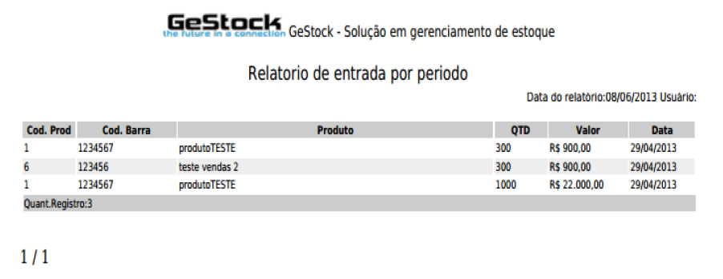
Figura 1: Exemplo de Relatório

3 DIAGRAMA ENTIDADE-RELACIONAMENTO

[Faça uma descrição/definição sobre o que é um Diagrama de Entidade-Relacionamento, quando é utilizado, para que serve, porque você está utilizando este diagrama na Análise do projeto].

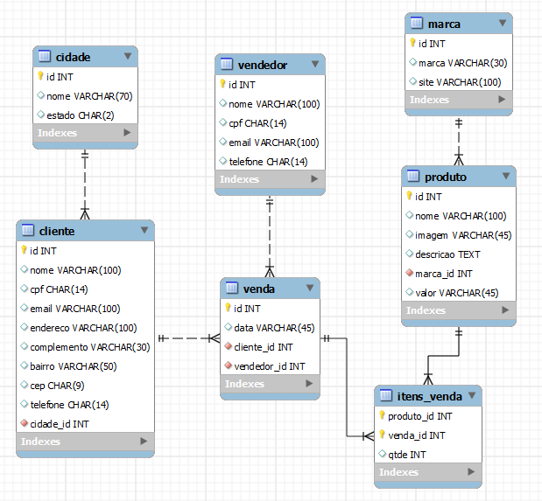
Figura 2: Diagrama Entidade-Relacionamento

4 CASOS DE USO

[Faça uma descrição sobre o capítulo, mostrando o que será abordado aqui. Este capítulo está destinado aos casos de uso. Devem ser apresentados aqui:
- Diagrama de Casos de Uso, contento TODOS os casos de uso do sistema;
- Especificação de Caso de Uso, contendo TODAS as especificações de TODOS os casos de uso do sistema;]

4.1 Diagrama de Casos de Uso

[Faça uma descrição/definição sobre o que é um Diagrama de Caso de Uso, quando é utilizado, para que serve, porque você está utilizando este diagrama na Análise do projeto.
Quando utilizar qualquer figura no texto sempre antes de colocá-la você deve apresentá-la ao leitor. Exemplo:
A seguir, apresentamos a Figura 3 que mostra todos os Casos de Uso utilizados no desenvolvimento do Sistema.

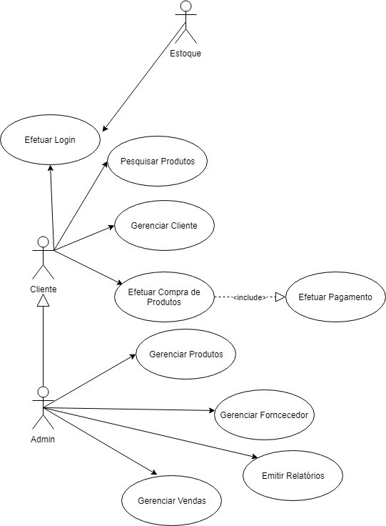
Figura 3: Exemplo de Diagrama de Caso de Uso

4.2 Efetuar Login

4.2.1 Descrição
Esse caso de uso destina-se a permitir o acesso dos usuários de cada perfil do sistema desenvolvido.

4.2.2 Fluxo básico
O usuário deve preencher os campos de “usuário” e “senha” para efetuar o login, após isso o usuário seleciona a opção “Entrar”, o sistema valida os campos do formulário e acessa a tela de agendamentos.

4.2.3 Fluxos alternativos
Usuário ou Senha Inválidos: O usuário pode digitar errado um “usuário” ou “senha” e em seguida clicar no botão “Entrar”. O sistema mostrará uma mensagem dizendo “Usuário ou senha incorretos”. Após isso o usuário deve corrigir os campos e selecionar novamente a opção “Entrar”. Caso estejam corretos o sistema acessa a tela de agendamentos.
Esqueceu usuário ou senha: O usuário pode não lembrar seu “usuário” ou “senha”. Assim, ele pode clicar no link “Esqueci minha Senha” e o sistema mostra uma tela onde podem ser digitados o “usuário” ou “e-mail” cadastrados. Depois disso clicando no botão “OK” o sistema valida o campo digitado e caso estiver correto enviará um e-mail com o link para a mudança de senha.

4.2.4 Precondições
Antes da execução deste caso de uso o sistema deverá ter executado o caso de uso descrito a seguir: Gerenciar Cliente.

4.2.5 Pós-condições
Depois da execução deste caso de uso o sistema poderá executar um dos casos de uso descritos a seguir: Cliente: Pesquisar Produtos, Gerenciar Clientes, Efetuar Compra de Produtos. Admin: Gerenciar Produtos, Gerenciar Fornecedor, Emitir Relatórios, Gerenciar Vendas.

4.2.6 Pontos de inclusão ou extensão
Nenhum.

4.2.7 Dicionário de dados

TABELA USUARIO
Atributo | Tipo | Tamanho | Obrigatório | Descrição
id | Int | 11 | Sim | Código do TESTE
DESCRIÇÃO | Varchar | 50 | Sim | DESCRIÇÃO DO TESTE
ATRIBUTO | INT | 11 | SIM | ATRIBUTO RELACIONADO AO TESTE

4.2.8 Protótipo de interface

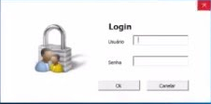
Figura 4: Protótipo Login de Usuário

4.3 Gerenciar Cliente

4.3.1 Descrição
Esse caso de uso destina-se a cadastrar, manter atualizado e inativar um cliente.

4.3.2 Fluxo básico
O usuário “cliente” deve preencher todos os campos necessários para poder se cadastrar no sistema, após isso seleciona a opção “Salvar”. O sistema então valida os campos necessários do formulário e salva os dados mostrando uma mensagem de “Cliente salvo com sucesso”. Depois de salvo, o sistema deve mostrar a lista de clientes.

4.3.3 Fluxos alternativos
Alterar um Cliente Cadastrado: O usuário “cliente” pode alterar seus dados já cadastrados através de uma lista que será mostrada na tela, em seguida clicando no botão “Alterar”. O sistema mostrará a tela onde as alterações podem ser feitas, após isso seleciona-se a opção “Atualizar” e o sistema volta para a tela de lista de clientes.
Formulário não validado: O sistema pode não validar o formulário de dados. O usuário então deverá corrigir os erros mostrados e selecionar a opção “Salvar”. O sistema valida novamente os campos do formulário, faz as ações de salvar ou alterar, voltando a tela de lista de clientes.
Inativar um Cliente Cadastrado: O usuário “admin” pode inativar um cliente já cadastrado através de uma lista que será mostrada na tela. Em seguida clicando no botão “Inativar”, será mostrado um aviso perguntando se tem certeza da ação, oferecendo a opção de confirmar e de cancelar. Selecionando a opção “Confirmar” o sistema inativa o cliente e após isso volta à tela de lista de clientes.

4.3.4 Precondições
Antes da execução deste caso de uso o sistema deverá ter executado um dos casos de usos descritos a seguir: Admin: Efetuar Login.

4.3.5 Pós-condições
Depois da execução deste caso de uso o sistema poderá executar um dos casos de uso descritos a seguir: Cliente: Efetuar Login, Pesquisar Produtos e Efetuar Compra de Produtos.
Admin: Emitir Relatórios e Gerenciar Vendas.

4.3.6 Pontos de inclusão ou extensão
Nenhum.

4.3.7 Dicionário de dados

TABELA CLIENTE
Atributo | Tipo | Tamanho | Obrigatório | Descrição
id | Int | 11 | Sim | Código do CLIENTE
NOME | Varchar | 50 | Sim | NOME DO CLIENTE
CPF | INT | 11 | SIM | CPF DO CLIENTE

4.3.8 Protótipo de interface

Em desenvolvimento

Figura 4: Protótipo de Interface

5 DIAGRAMA DE ATIVIDADES

[Faça uma descrição/definição sobre o que é um Diagrama de Atividade, quando é utilizado, para que serve, porque você está utilizando este diagrama no projeto/TCC de vocês].

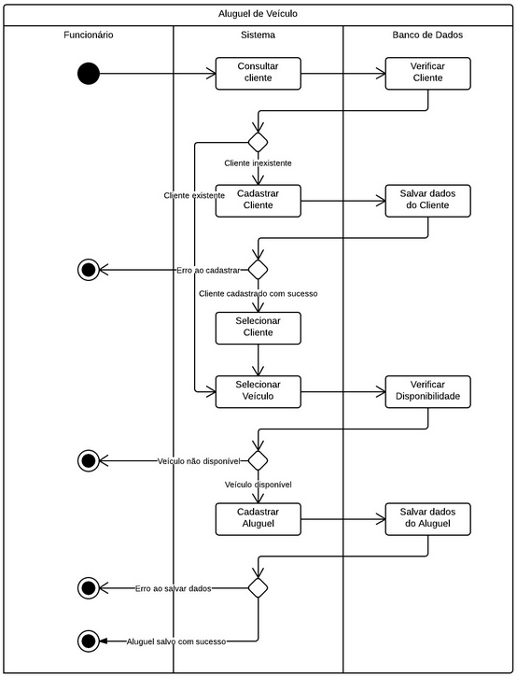
Figura 5: Diagrama de Atividades

6 RELATÓRIO DE TESTES

[Capitulo destinado ao relatório dos testes executados no sistema. Este capítulo deve descrever os testes que a equipe desenvolveu no sistema. Se ocorreram erros coloque-os também para deixar o relatório mais completo.] [4]
Exemplos:
Tabela 1: Teste_01
Identificação | Teste_01
Teste executado | Selecionar no menu superior a opção “Produtos”, irá abrir a página para cadastrar um produto.  Preencher todos os campos de texto para o cadastro, (verificando validação).  Clicar em salvar.  Verificar no banco de dados se o produto foi salvo corretamente.
Requisito necessário | Nenhum
Erro apresentado | O sistema apresentou um erro quando a função save(Produto) era executada. O sistema estava permitindo que o usuário deixasse em branco um campo obrigatório no Banco de Dados.
Correção | Foi criada uma validação na página de Produtos para que, antes de executar a função save(Produto) o sistema verifique se os campos obrigatórios estão preenchidos corretamente.

Tabela 2: Teste_02
Identificação | Teste_02
Teste executado | Selecionar no menu superior a opção “Relatórios”, irá abrir a página para visualização ou impressão de um tipo de Relatório que o usuário desejar.  Selecionar qual tipo de relatório (Produtos, Vendas, Compras, etc.)  Selecionar as datas de início e fim do relatório.  Clicar em OK.  Verificar se o relatório foi emitido corretamente.
Requisito necessário | Devem existir itens salvos anteriormente no Banco de Dados para o tipo de relatório selecionado.
Erro apresentado
Correção

7 CONSIDERAÇÕES FINAIS

Neste Capítulo descreva suas considerações finais, conclusões e etc. Retome as ideias que você apresentou na introdução e mostre como ficou o trabalho, qual foram as lições que vocês aprenderam e se o objetivo foi alcançado.

1-parte: 4 – 5 linhas
Resumo da parte de introdução [1]

2-parte: 4 – 5 linhas
O que foi feito até agora... O sistema produzido até esse momento apresenta

3-parte: 4 – 5 linhas
O que irá fazer no restante do projeto... No próximo semestre será feito a parte de Controle de Ordem de Serviço....

BIBLIOGRAFIA

Exemplos:
[1] PRESSMAN, R. S. Engenharia de Software - Uma Abordagem Profissional. 7 ed. Editora McGraw-Hill, 2011.
[2] Site TechMundo; url: http://www.tecmundo.com.br/ , último acesso em: 30/06/2019.

